Departamento de gestión y social socialización

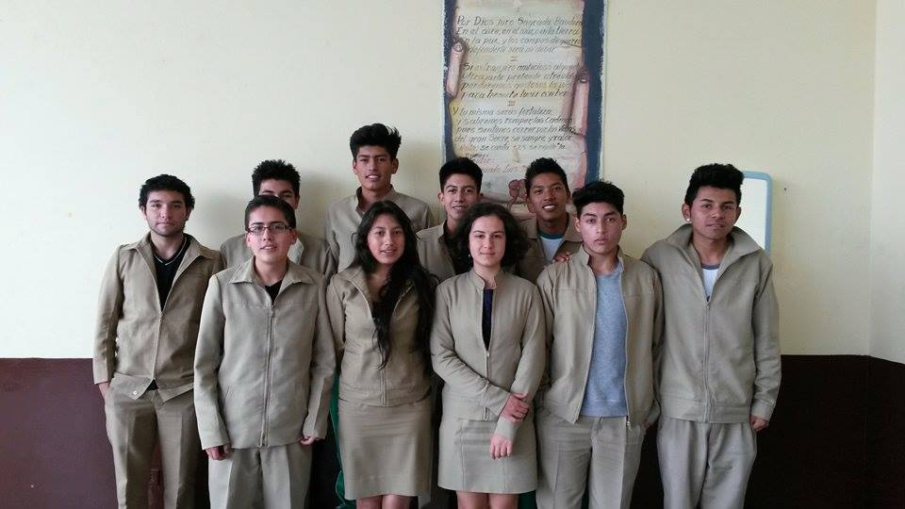

Kevin López

Diego Olivo

David Cotacachi

Departemanto de comuicacion



Isabela Del Hierro

Gerente

David Rivadeneira

 **GOMILOCOS**

Leonardo Guamán Secretario



Nayim Mensa

Leonardo Castillo

Lady Yupa

**Presidente**

Sebastián Peñafiel

Tesorero

Departamento de adquisición

Departamento de finanzas